**Практическая работа №5**

**Тема:** настройка статической маршрутизации на устройствах CISCO.

**Цель работы:** создать (сконфигурировать) изображённую исходную сеть статической маршрутизации.

**Используемые средства и оборудование:** IBM/PC совместимый компьютер с пакетом Cisco Packet Tracer; лабораторный стенд Cisco.

В ходе выполнения практической работы необходимо промоделировать сеть, представленную на рисунке 1.

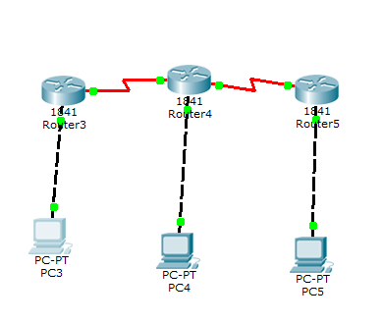

Рисунок 1 – Исходная сеть

Конфигурирование статической маршрутизации.

Чтобы сконфигурировать статическую маршрутизацию администратор должен знать маршруты ко всем удаленным сетям назначения, которые непосредственно не присоединены к данному маршрутизатору.

Используйте команду ip route, чтобы сконфигурировать статическую маршрутизацию. Затем указываем адрес сети назначения, сетевую маску и адрес входного интерфейса следующего маршрутизатора на пути к адресату (шлюз). IP-адреса интерфейсов узлов сети представлены в таблице 1.

**Таблица 1.**

|  |  |  |  |
| --- | --- | --- | --- |
| Имя узла сети | Интерфейс | IP-адрес интерфейса | IP-адрес шлюза |
| R1 | FastEthernet0/0 | 192.168.6.1/26 | - |
| Serial0/0/0 | 192.168.4.1/26 | - |
| R2 | FastEthernet0/0 | 192.168.7.1/26 | - |
| Serial0/0/0 | 192.168.4.2/26 | - |
| Serial0/0/1 | 192.168.5.1/26 | - |
| R3 | FastEthernet0/0 | 192.168.8.1/26 | - |
| Serial0/0/0 | 192.168.5.2/26 | - |
| PC0 | FastEthernet0 | 192.168.6.2/26 | 192.168.6.1/26 |
| PC1 | FastEthernet0 | 192.168.7.2/26 | 192.168.7.1/26 |
| PC2 | FastEthernet0 | 192.168.8.2/26 | 192.168.8.1/26 |

Конфигурирование статической маршрутизации на маршрутизаторе R1.

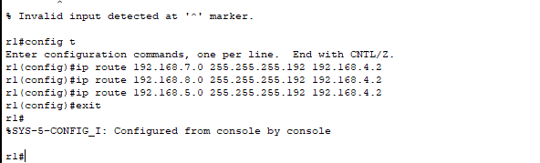

Конфигурирование статической маршрутизации на маршрутизаторе R2.

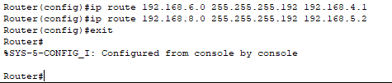

Конфигурирование статической маршрутизации на маршрутизаторе R3.

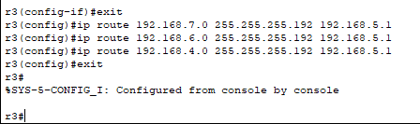

Проверим таблицу маршрутизации командами show ip route и ping (рисунок 2-4).

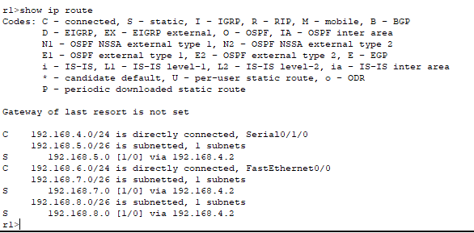

Рисунок 2 – Проверка статической маршрутизации

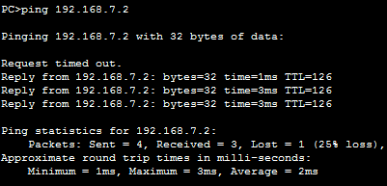

Рисунок 3 – Проверка доступности хоста с адресом 192.168.7.2

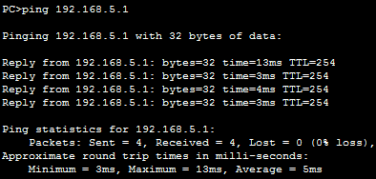

Рисунок 4 – Проверка доступности интерфейса маршрутизатора R2.

**Контрольные вопросы.**

1. В чем преимущества статической маршрутизации?

2. Дайте характеристику параметрам статической таблицы маршрутизации?

3. Какие этапы при установке устройства присущи маршрутизаторам компании Cisco, но отсутствуют у коммутаторов?

4. Какую из указанных ниже команд можно встретить в интерфейсе командной строки маршрутизатора, но не коммутатора?

– команда cloc rate;

– команда ip address маска адрес;

– команда ip address dhcp;

– команда interface vlan 1.

5. Чем отличаются интерфейсы командной строки маршрутизатора и коммутатора компании Cisco?

6. Какая из указанных ниже команд не покажет настройки IPадресов и масок в устройстве?

– show running-config;

– show protocol тип номер;

– show ip interface brief;

– show version.

7. Перечислите основные функции маршрутизатора в соответствии с уровнями модели OSI.

8. Приведите классификацию маршрутизаторов по областям применения.

9. Перечислите основные технические характеристики маршрутизаторов.

10. Дайте характеристику основным сериям маршрутизаторов компании Cisco.

11. Приведите перечень протоколов маршрутизации и дайте им краткие характеристики.

12. Приведите перечень поддерживаемых маршрутизаторами интерфейсов для локальных и глобальных сетей и определите их назначение.

13. Приведите перечень поддерживаемых маршрутизаторами сетевых протоколов и определите их назначение.

14. Для чего используются маршруты по умолчанию? Каким способом можно задать маршрут по умолчанию на роутере?

15. Какая команда используется для конфигурирования статической маршрутизации? Какие параметры она содержит? В каком командном режиме она вводится? В каких сетях лучше использовать статическую маршрутизацию?